**МЕДИАЦИЯ КАК СПОСОБ РАЗРЕШЕНИЯ КОНФЛИКТОВ**

***Светлана Сычёва,****заместитель управляющего УПУ «Центр медиации и переговоров»,   
медиатор*   
  
В жизни каждого человека случаются конфликты. Это совершенно нормально, ведь все мы разные. Конфликты происходят в семье, в бизнесе, на работе. Большинство людей старается избежать спора, а в случае его возникновения – договориться мирными средствами и способами. Но эмоции и враждебный настрой зачастую становятся препятствием к конструктивному разговору. И в такой ситуации для разрешения спора стороны чаще всего обращаются в суд. При этом тратится много времени, сил, денег и здоровья. Каждая сторона хочет, чтобы решение было принято только в ее пользу. Однако в суде всегда есть выигравший и проигравший.   
  
Самое страшное – зачастую в конфликт оказываются вовлечены дети. Ребенок становится очевидцем ссор, а иногда и орудием в разрешении конфликта. Взрослые сбрасывают на детей свои отрицательные эмоции, нанося психологическую травму. Дети получают образец сценария конфликтного поведения как единственного метода разрешения проблем. Ребенок, проживая конфликт и неверный способ его разрешения, будет считать это нормой и сам будет поступать так же уже в своей взрослой жизни.   
  
А есть ли выход? Самым эффективным способом разрешения конфликтов, основанным исключительно на интересах сторон, является процедура медиации.   
  
В январе 2014 года вступил в силу Закон Республики Беларусь «О медиации». Появилась возможность внесудебного разрешения гражданских споров. 

* **Медиация** – это переговоры с участием нейтрального лица – медиатора.
* **Медиатор** – человек с высшим образованием, который прошел дополнительную специальную подготовку по медиации и получил свидетельство медиатора Министерства юстиции Республики Беларусь.

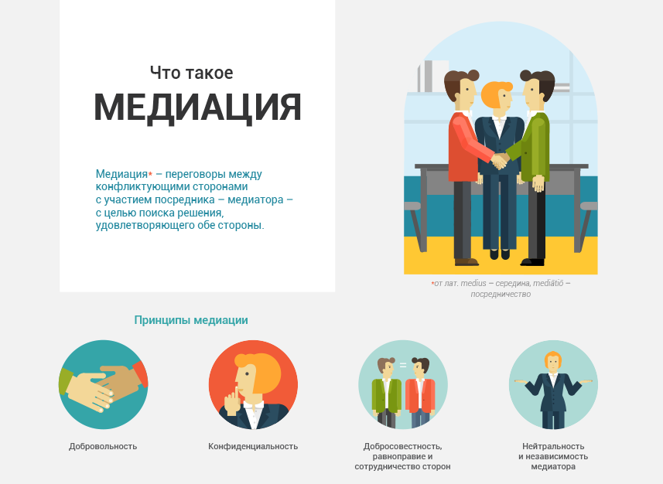

Для разрешения спора участники конфликта конструктивно разговаривают при непосредственном участии профессионального переговорщика (медиатора). При этом стороны спора могут самостоятельно выбрать медиатора, например, воспользовавшись [списком лиц](http://minjust.gov.by/ru/mediation/list-certificat-of-madiator/), внесенных в Реестр медиаторов, размещенный на сайте Министерства юстиции Республики Беларусь. Также стороны могут обратиться в организацию, обеспечивающую проведение процедуры медиации.   
  
Участники процедуры высказывают свое мнение о сложившейся ситуации, поясняют важные для них моменты, оговаривают все волнующие их детали, вырабатывают предложения по каждому конкретному вопросу. В процессе обсуждения они должны самостоятельно прийти к взаимовыгодному решению. Задача медиатора – создать условия для разрешения конфликта: подготовить, организовать и провести переговоры, оформить медиативное соглашение в соответствии с законодательством Республики Беларусь.   
  
С помощью медиации можно разрешить большую часть гражданских споров: 

* трудовые;
* наследственные;
* семейные;
* земельные.

Эффективно разрешаются вопросы об участии в воспитании детей, жилищные вопросы, вопросы по разделу имущества, а также споры, возникающие между членами семьи относительно материальной поддержки и помощи.   
  
Важным моментом в процедуре медиации является готовность сторон к конструктивному диалогу и желание сторон договориться.   
  
Но существуют ситуации, когда невозможно прибегнуть к процедуре медиации: 

* когда один из участников спора хочет нанести ущерб другому или решить конфликт только через суд;
* в случае неравенства сторон или зависимости одной стороны от другой (например, спор между директором и работником предприятия);
* если участник спора не может принять решение: не знает, чего он хочет.

На этапе подготовки медиации проводится бесплатная консультация, в ходе которой выясняется, подходит ли спор для медиации и готовы ли участники спора к переговорам. Только после этого заключается соглашение о проведении медиации. 

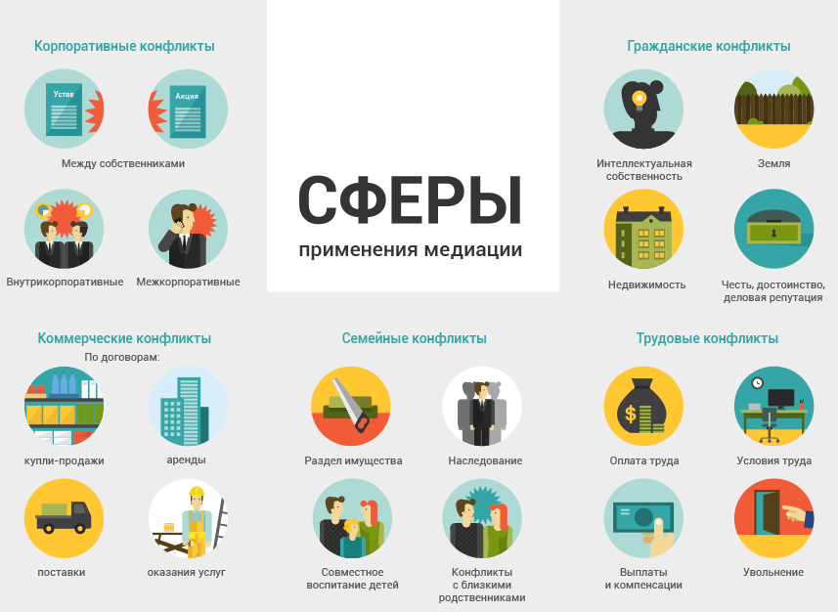

**Что важно знать о медиации?**

* Участие в медиации является добровольным.
* Организация процедуры медиации возможна по инициативе одной из сторон.
* Процедура медиации может быть применена при возникновении спора как до обращения в суд, так и после начала судебного разбирательства, в том числе по рекомендации судьи.
* Наличие соглашения о применении процедуры медиации не является препятствием для обращения в суд.
* Медиатор не вправе вносить предложения об урегулировании спора.
* Медиатор может встречаться как с обеими сторонами спора, так и с каждой из них в отдельности.
* При проведении процедуры медиации медиатор нейтрален.
* Стороны имеют равные права.
* Информация медиации конфиденциальна.

Главным преимуществом медиации является то, что участники спора самостоятельно принимают решения по волнующим их вопросам на основе взаимных интересов. 

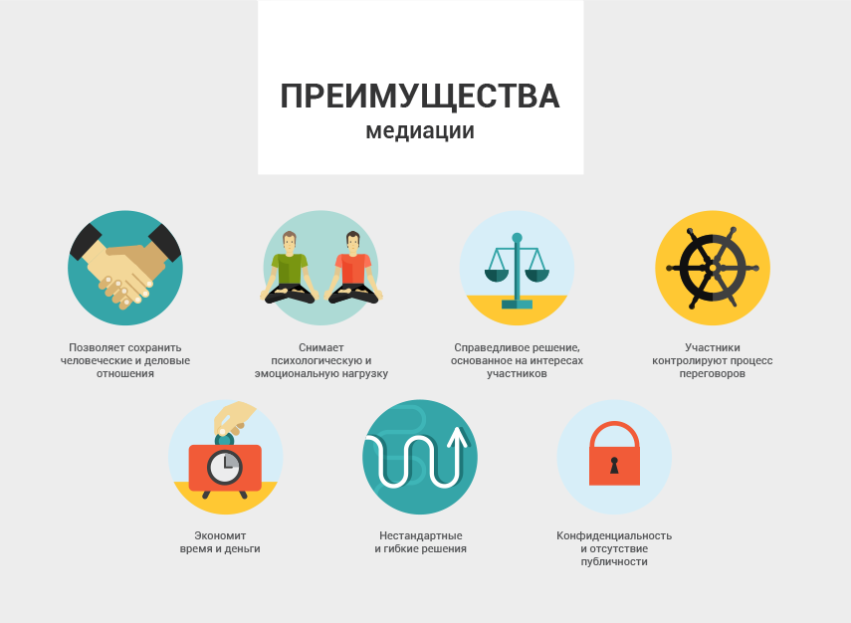

**Как проходит медиация?**

* Участники спора принимают решение о применении процедуры медиации.
* Выбирается медиатор. Подписывается соглашение о применении медиации.
* Проводятся переговоры (медиативные сессии). Вырабатывается взаимоприемлемый вариант разрешения конфликта.
* Подписывается медиативное соглашение.
* Исполняется медиативное соглашение.

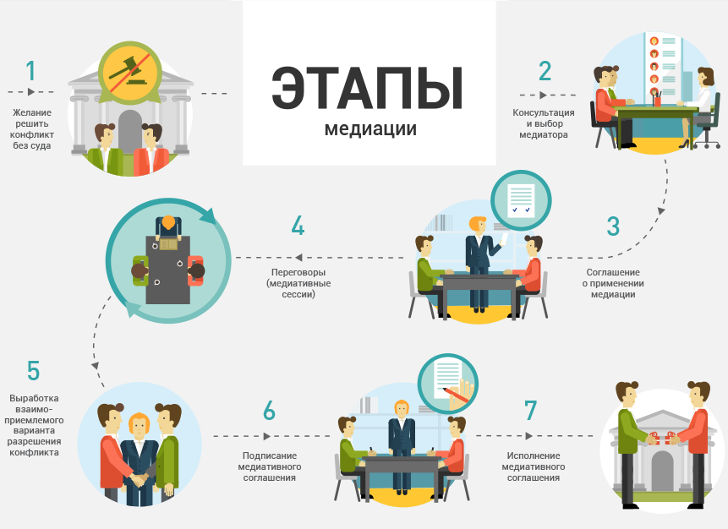

В Беларуси медиация еще не приобрела повсеместного распространения, но очевидно одно: данный способ разрешения спора позволяет найти удобные для сторон решения с минимальными затратами.   
  
Более подробную информацию о медиации можно получить в организациях, которые проводят процедуру медиации. [Ссылки на информационные ресурсы организаций](http://minjust.gov.by/ru/mediation/organizations-providing-mediation/), обеспечивающих проведение медиации, размещены на официальном сайте Министерства юстиции Республики Беларусь.